Звіт з лабораторної роботи №4
з дисципліни «Технології DevOps»
Тема: Пакування застосунку в Helm-чарт

Мета роботи
Переписати маніфести Kubernetes з лабораторної роботи №3 у вигляді власного Helm-чарта, параметризувати його для кількох середовищ та продемонструвати повний життєвий цикл релізу: встановлення, оновлення, перегляд історії, відкат і видалення.

Короткий опис чарта
Чарт helm/orders (version 0.1.0, appVersion 1.0.0) розгортає мікросервіс orders (Flask + gunicorn, порт 8001) і створює ті самі об'єкти, що й маніфести k8s/ з ЛР3: ConfigMap, Secret, Deployment, Service, Ingress (за прапорцем), а також необов'язковий PVC. Імена всіх об'єктів будуються з імені релізу через orders.fullname, мітки — через orders.labels (templates/_helpers.tpl). Детальна карта підпунктів 1–5 і 10 — у файлі helm/lab4-guide.docx.
Середовище: Windows 11, Docker Desktop, minikube (Kubernetes v1.37.0) з addon ingress, Helm v3.20.0. Образи devopslab/orders:1.0.0 та 1.1.0 завантажені в minikube командою minikube image load, реліз ЛР3 перед початком видалено командою kubectl delete -f k8s/. Усі команди виконувалися з кореня репозиторію в PowerShell (п. 7e — у Git Bash).
Фактична історія релізу orders-dev, отримана під час виконання пунктів 7–8:
Ревізія | Команда | Статус | Образ | Репліки | Ingress | Service
1 | install -f values-dev.yaml | superseded | 1.0.0 | 1 | ні | NodePort
2 | upgrade -f values-dev.yaml --set image.tag=1.1.0 | superseded | 1.1.0 | 1 | ні | NodePort
3 | upgrade -f values-prod.yaml (конфлікт Ingress) | failed | — | — | — | —
4 | upgrade -f values-prod.yaml (повторно) | superseded | 1.1.0 | 3 | так | ClusterIP
5 | rollback 2 | deployed | 1.1.0 | 1 | ні | NodePort

6. Підготовка двох середовищ

6a. Файли values-dev.yaml і values-prod.yaml
Файли лежать поруч із чартом: helm/orders/values-dev.yaml та helm/orders/values-prod.yaml. Обидва перевизначають лише те, що відрізняється від values.yaml.
Параметр | values-dev.yaml | values-prod.yaml
replicaCount | 1 | 3
image.tag | 1.0.0 | 1.1.0
resources.requests | cpu 50m, memory 64Mi | cpu 100m, memory 128Mi
resources.limits | cpu 250m, memory 128Mi | cpu 500m, memory 256Mi
ingress.enabled | false | true (клас nginx)
service.type | NodePort | ClusterIP (доступ через Ingress)
config.appEnv / logLevel / ordersRegion | development / DEBUG / local | production / INFO / eu-central
secret.apiToken | не задано (генерується) | не задано (передається --set з оточення)

git diff --no-index helm/orders/values-dev.yaml helm/orders/values-prod.yaml

Різниця між файлами (рис. 1) підтверджує, що середовища відрізняються кількістю реплік (1 → 3), тегом образу (1.0.0 → 1.1.0), ресурсами, типом Service, параметрами конфігурації та увімкненням Ingress.
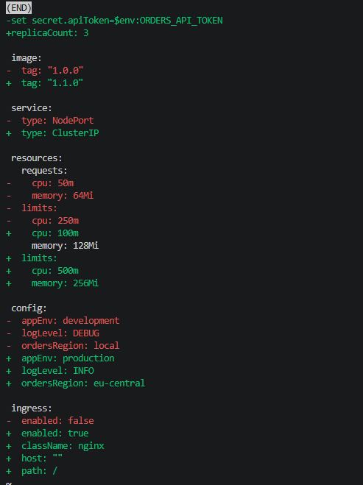
Рисунок 1 — Різниця між values-dev.yaml і values-prod.yaml

6b. Різниця між середовищами без встановлення в кластер
helm template рендерить шаблони локально, кластер для цього не потрібен. Щоб у diff не потрапляв випадково згенерований токен, для порівняння передається фіктивне значення secret.apiToken=demo. Вивід записується через Out-File -Encoding utf8: оператор > у Windows PowerShell 5.1 створює файл у UTF-16, і git вважає його бінарним.
helm template orders ./helm/orders -f helm/orders/values-dev.yaml --set secret.apiToken=demo | Out-File -Encoding utf8 $env:TEMP\orders-dev.yaml
helm template orders ./helm/orders -f helm/orders/values-prod.yaml --set secret.apiToken=demo | Out-File -Encoding utf8 $env:TEMP\orders-prod.yaml
git diff --no-index --ignore-cr-at-eol $env:TEMP\orders-dev.yaml $env:TEMP\orders-prod.yaml

На рис. 2 наведено фрагмент різниці: в усіх об'єктах мітка app.kubernetes.io/version змінюється з 1.0.0 на 1.1.0, а в ConfigMap — APP_ENV, LOG_LEVEL і ORDERS_REGION. Далі в тому ж diff змінюються replicas (1 → 3), image, resources, тип Service (NodePort → ClusterIP), а Ingress з'являється лише в prod-маніфесті.
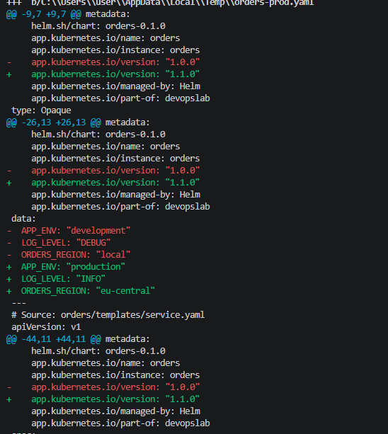
Рисунок 2 — Фрагмент різниці між згенерованими маніфестами dev і prod

6c. Пріоритет значень
Helm об'єднує значення в такому порядку — кожне наступне джерело перекриває попереднє:
- values.yaml чарта (значення за замовчуванням, тут — dev);
- файли -f / --values — у порядку перелічення, правий файл перекриває лівий;
- --set, --set-string, --set-file, --set-json — найвищий пріоритет; кілька --set також застосовуються зліва направо.
При helm upgrade без --reuse-values значення попередньої ревізії не успадковуються: Helm знову бере values.yaml плюс те, що передано в поточній команді. Тому в п. 8a файл values-dev.yaml передається повторно разом із --set.
helm template orders ./helm/orders --show-only templates/deployment.yaml | Select-String "replicas:|image:"
helm template orders ./helm/orders -f helm/orders/values-prod.yaml --show-only templates/deployment.yaml | Select-String "replicas:|image:"
helm template orders ./helm/orders -f helm/orders/values-prod.yaml --set replicaCount=5 --show-only templates/deployment.yaml | Select-String "replicas:|image:"

Результат (рис. 3): лише values.yaml — replicas: 1, образ 1.0.0; з -f values-prod.yaml — replicas: 3, образ 1.1.0; з додатковим --set replicaCount=5 — replicas: 5, а образ 1.1.0 залишається з файлу. Отже, --set перекриває -f, а -f перекриває values.yaml.
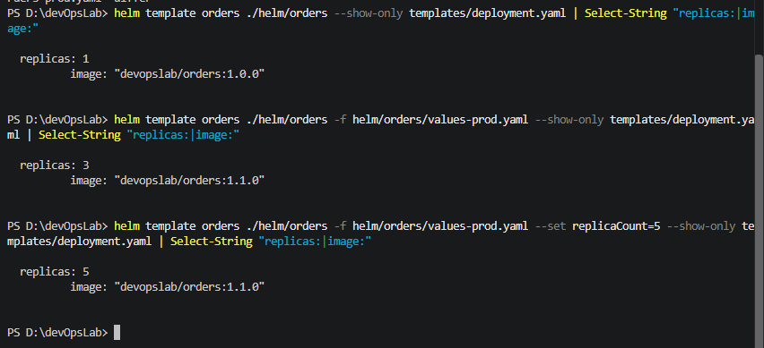
Рисунок 3 — Демонстрація пріоритету values.yaml < -f < --set

7. Перевірка та встановлення чарта

7a. Перевірка чарта на помилки
helm lint ./helm/orders
helm lint ./helm/orders -f helm/orders/values-prod.yaml --strict

Обидві перевірки (рис. 4) завершилися результатом 1 chart(s) linted, 0 chart(s) failed, у тому числі в режимі --strict. Єдине повідомлення — [INFO] Chart.yaml: icon is recommended — це рекомендація, а не помилка.
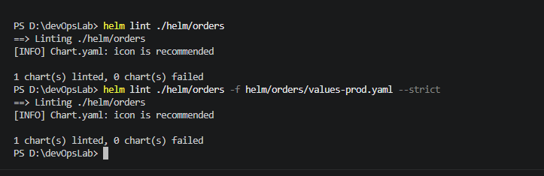
Рисунок 4 — Результат helm lint для dev і prod

7b. Згенеровані маніфести та порівняння з ЛР3
helm template orders-dev ./helm/orders -n orders-dev -f helm/orders/values-dev.yaml | Select-String "# Source|kind:| name:"

Чарт генерує Secret orders-dev-secret, ConfigMap orders-dev-config, Service і Deployment orders-dev, а також хук-Job orders-dev-pre-upgrade і тестовий Pod orders-dev-test-connection (рис. 5). Ingress і PVC у dev не створюються, бо вимкнені прапорцями enabled. Усі імена побудовані з імені релізу.
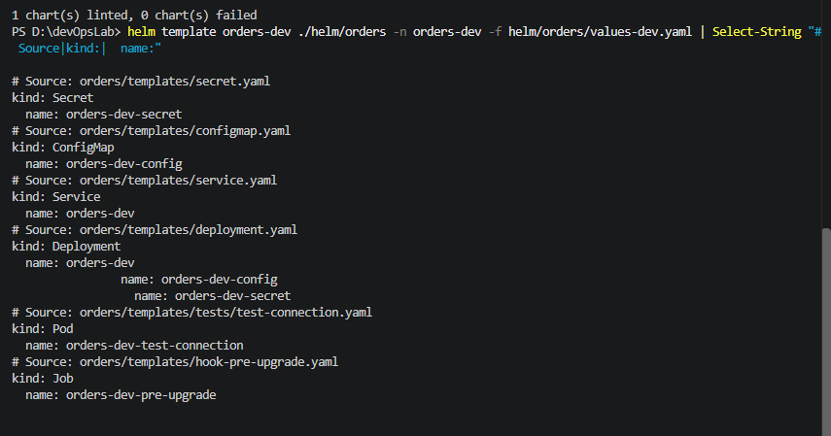
Рисунок 5 — Згенеровані маніфести helm template
helm template orders ./helm/orders -n devopslab --show-only templates/deployment.yaml | Out-File -Encoding utf8 $env:TEMP\deployment.yaml
git diff --no-index --ignore-cr-at-eol k8s/30-deployment.yaml $env:TEMP\deployment.yaml

Що | ЛР3 (k8s/) | Чарт (helm template)
Імена | фіксовані: orders, orders-config, orders-secret | з релізу: orders-dev, orders-dev-config, orders-dev-secret
Namespace | devopslab у кожному файлі + окремий Namespace | {{ .Release.Namespace }}, створюється --create-namespace
Мітки | app.kubernetes.io/name, part-of | + instance, version, managed-by: Helm, helm.sh/chart
Селектор | app.kubernetes.io/name: orders | + app.kubernetes.io/instance: <release>
Репліки / ресурси | 2; 100m/128Mi – 500m/256Mi | з values (dev: 1; 50m/64Mi – 250m/128Mi)
Secret | токен прямо в маніфесті | токен з values / згенерований, у data (base64)
NodePort | 30081 | призначається автоматично (або service.nodePort)
Анотації подів | — | checksum/config
Решта (порти, проби, preStop, securityContext, стратегія) | — | без змін

На рис. 6 показано фрагмент різниці з Deployment ЛР3: змінилися лише значення resources (тепер вони беруться з values для dev) і порядок ключів у securityContext, який toYaml сортує за алфавітом. Проби, порти, preStop і параметри безпеки збігаються з ЛР3.
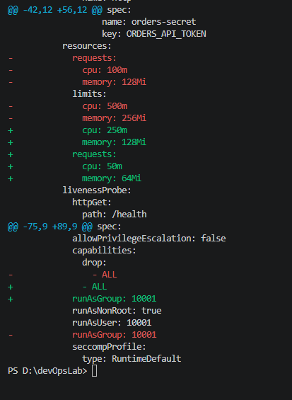
Рисунок 6 — Фрагмент порівняння Deployment з ЛР3 і з чарта

7c. Встановлення релізу у власний namespace
helm install orders-dev ./helm/orders -n orders-dev --create-namespace -f helm/orders/values-dev.yaml --description "dev install, image 1.0.0"

Після встановлення Helm виводить підказку з NOTES.txt (рис. 7): ревізія 1, 1 репліка, середовище development, команда kubectl rollout status і спосіб відкрити застосунок через minikube service orders-dev -n orders-dev --url.
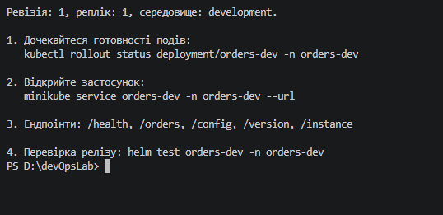
Рисунок 7 — Підказка NOTES після helm install
kubectl rollout status deployment/orders-dev -n orders-dev
kubectl get all,configmap,secret -n orders-dev

У namespace orders-dev створено Deployment orders-dev (1/1), ReplicaSet, Pod у стані Running, Service типу NodePort (8001:30672/TCP), ConfigMap orders-dev-config та Secret orders-dev-secret (рис. 8). Окремий Secret sh.helm.release.v1.orders-dev.v1 — це стан релізу Helm (див. 7e).
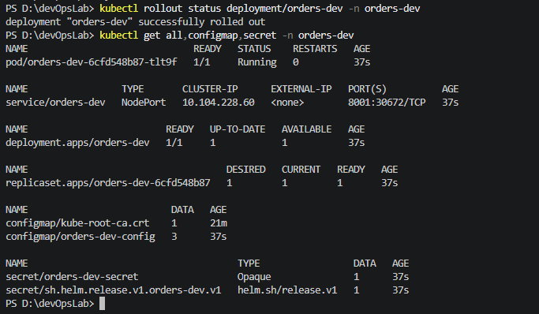
Рисунок 8 — Об'єкти релізу в namespace orders-dev
minikube service orders-dev -n orders-dev --url # окреме вікно, тунель має бути відкритим
$url = "http://127.0.0.1:<порт>"
Invoke-RestMethod "$url/health"
Invoke-RestMethod "$url/config"
Invoke-RestMethod "$url/version"

Застосунок відповідає (рис. 9): /health — orders ok, /config — development DEBUG local, /version — 1.0.0.
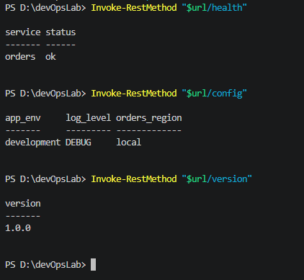
Рисунок 9 — Перевірка застосунку після встановлення

7d. Перелік релізів, статус і значення
helm list -A
helm status orders-dev -n orders-dev

helm list -A показує два релізи одного чарта в одному кластері (рис. 10): orders-dev (namespace orders-dev) і додатково встановлений orders-prod (namespace orders-prod, values-prod.yaml). Обидва мають статус deployed, ревізію 1, чарт orders-0.1.0. Це підтверджує, що імена об'єктів не конфліктують. helm status показує STATUS: deployed, REVISION: 1 і повторно виводить NOTES.
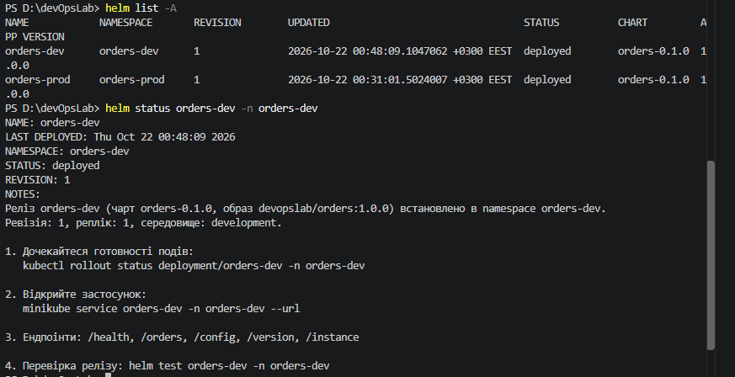
Рисунок 10 — helm list і helm status
helm get values orders-dev -n orders-dev
helm get values orders-dev -n orders-dev --all

helm get values повертає USER-SUPPLIED VALUES — лише вміст values-dev.yaml, переданий через -f. З --all — COMPUTED VALUES, тобто всі параметри після злиття з values.yaml: containerPort, hooks, image.repository, pullPolicy тощо (рис. 11).
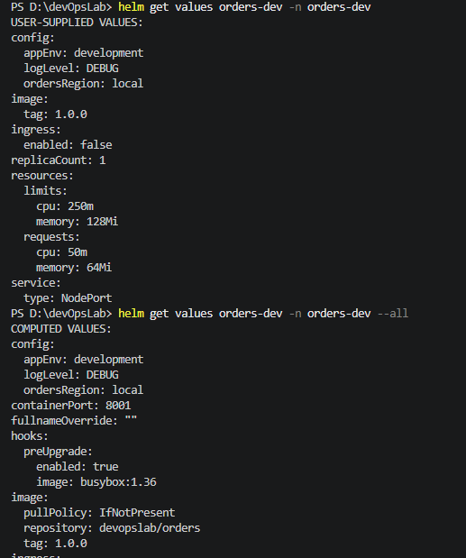
Рисунок 11 — Значення, з якими встановлено реліз

7e. Де Helm зберігає стан релізу
Helm 3 зберігає кожну ревізію релізу як Secret типу helm.sh/release.v1 у namespace релізу з ім'ям sh.helm.release.v1.<release>.v<ревізія>.
kubectl get secrets -n orders-dev -l owner=helm --show-labels
kubectl get secret sh.helm.release.v1.orders-dev.v1 -n orders-dev -o jsonpath="{.type}"

У namespace знайдено Secret sh.helm.release.v1.orders-dev.v1 типу helm.sh/release.v1 з мітками name=orders-dev, owner=helm, status=deployed, version=1 (рис. 12).
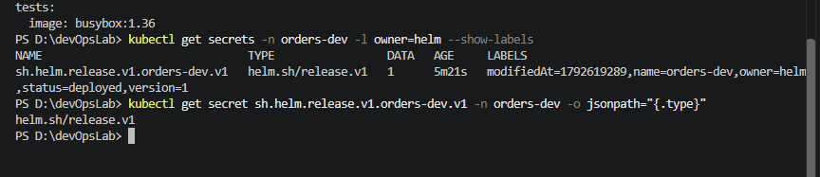
Рисунок 12 — Secret Helm зі станом релізу
Поле release — це base64 від gzip-архіву JSON з описом релізу. Розкодування в Git Bash:
kubectl get secret sh.helm.release.v1.orders-dev.v1 -n orders-dev -o jsonpath='{.data.release}' \
| base64 -d | base64 -d | gunzip | head -c 700

Розкодований JSON містить ім'я релізу, дати першого й останнього розгортання, опис dev install, image 1.0.0, статус deployed і текст NOTES (рис. 13). Далі в ньому зберігаються чарт, values і маніфест — саме з них Helm виконує history, get і rollback.
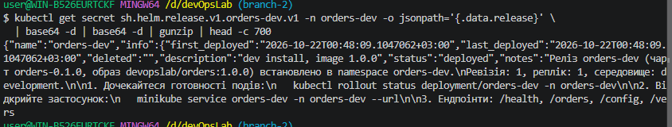
Рисунок 13 — Розкодований вміст Secret релізу

8. Життєвий цикл релізу

8a. Оновлення релізу зміною тега образу через --set
helm upgrade orders-dev ./helm/orders -n orders-dev -f helm/orders/values-dev.yaml --set image.tag=1.1.0 --description "set image.tag=1.1.0"

Реліз оновлено до ревізії 2 (рис. 14), у NOTES — образ devopslab/orders:1.1.0. Перед оновленням відпрацював хук pre-upgrade (п. 9).
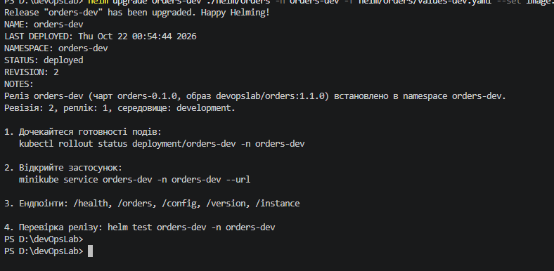
Рисунок 14 — helm upgrade --set image.tag=1.1.0
kubectl rollout status deployment/orders-dev -n orders-dev
kubectl get deployment orders-dev -n orders-dev -o jsonpath="{.spec.template.spec.containers[0].image}"
Invoke-RestMethod "$url/version"

Rolling update завершився успішно, Deployment використовує devopslab/orders:1.1.0, а застосунок повертає version 1.1.0 (рис. 15).
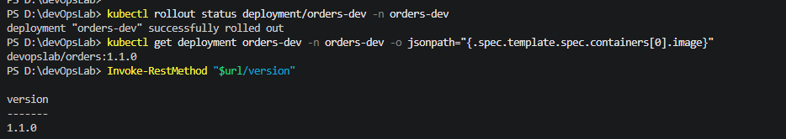
Рисунок 15 — Перевірка нової версії образу

8b. Оновлення релізу файлом значень іншого середовища
Перша спроба оновлення з values-prod.yaml завершилася помилкою: admission webhook ingress-nginx відхилив Ingress, бо правило «будь-який хост + шлях /» вже зайняв Ingress релізу orders-prod. Helm зафіксував цю спробу як ревізію 3 зі статусом failed. При цьому робоча ревізія 2 продовжувала працювати. Після видалення orders-prod оновлення виконано повторно:
helm upgrade orders-dev ./helm/orders -n orders-dev -f helm/orders/values-prod.yaml --description "switch to values-prod.yaml"
# Error: UPGRADE FAILED: ... host "_" and path "/" is already defined in ingress orders-prod/orders-prod
helm uninstall orders-prod -n orders-prod
helm upgrade orders-dev ./helm/orders -n orders-dev -f helm/orders/values-prod.yaml --description "switch to values-prod.yaml"

Друга спроба успішна: ревізія 4, 3 репліки, середовище production, у NOTES — підказка про доступ через Ingress (рис. 16).
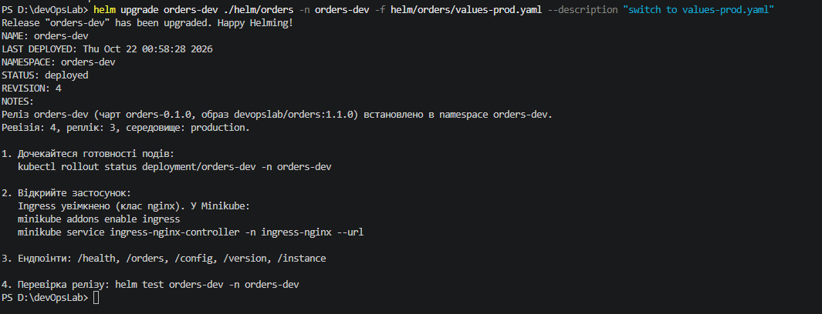
Рисунок 16 — helm upgrade з values-prod.yaml
kubectl rollout status deployment/orders-dev -n orders-dev
kubectl get deployment,pods,service,ingress -n orders-dev
kubectl get configmap orders-dev-config -n orders-dev -o jsonpath="{.data}"

Після оновлення (рис. 17) Deployment має 3/3 готові поди, Service змінив тип на ClusterIP, створено Ingress orders-dev з класом nginx і адресою 192.168.49.2. ConfigMap містить APP_ENV=production, LOG_LEVEL=INFO, ORDERS_REGION=eu-central.
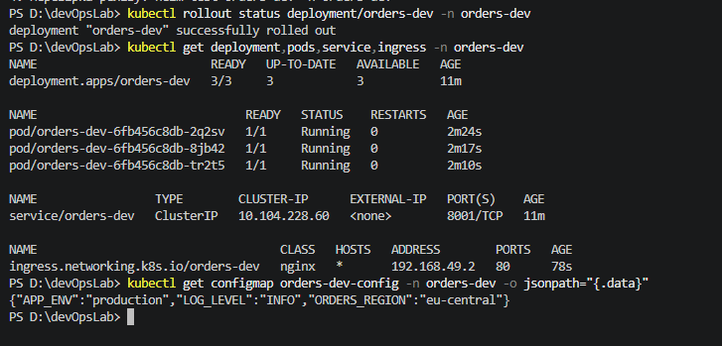
Рисунок 17 — Стан namespace після переходу на prod-значення

8c. Історія ревізій
helm history orders-dev -n orders-dev

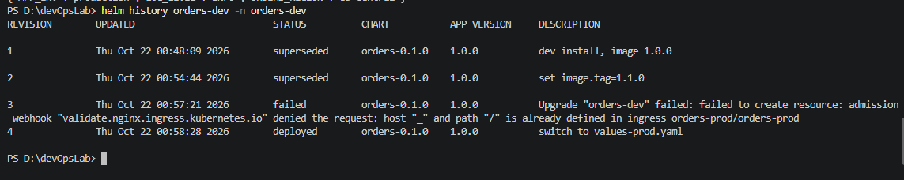
Рисунок 18 — helm history до відкату
Ревізія | Статус | Що змінювалося
1 | superseded | Встановлення з values-dev.yaml: образ 1.0.0, 1 репліка, NodePort, без Ingress, APP_ENV development.
2 | superseded | Лише тег образу 1.0.0 → 1.1.0 (--set image.tag); решта як у dev.
3 | failed | Спроба перейти на values-prod.yaml: Ingress відхилено через конфлікт з orders-prod. Об'єкти кластера не змінено, працює ревізія 2.
4 | deployed | Значення prod: 3 репліки, більші ресурси, ClusterIP, створено Ingress, APP_ENV production, LOG_LEVEL INFO, регіон eu-central.

Колонка APP VERSION у всіх ревізіях — 1.0.0, бо це appVersion з Chart.yaml. Фактичний тег образу задається через values і видно його в маніфесті ревізії.
helm get values orders-dev -n orders-dev --revision 2
helm get manifest orders-dev -n orders-dev --revision 1 | Select-String "replicas:|image:|type: "
helm get manifest orders-dev -n orders-dev --revision 3 | Select-String "replicas:|image:|type: |kind: Ingress"

Helm зберігає значення й маніфест кожної ревізії, навіть невдалої (рис. 19). Ревізія 2 містить values dev з image.tag: 1.1.0. Маніфест ревізії 1 — replicas: 1, образ 1.0.0, type: NodePort. Маніфест ревізії 3 — це prod-конфігурація, яку Helm намагався застосувати: replicas: 3, образ 1.1.0, type: ClusterIP і kind: Ingress. Такий самий маніфест потім успішно застосувала ревізія 4.
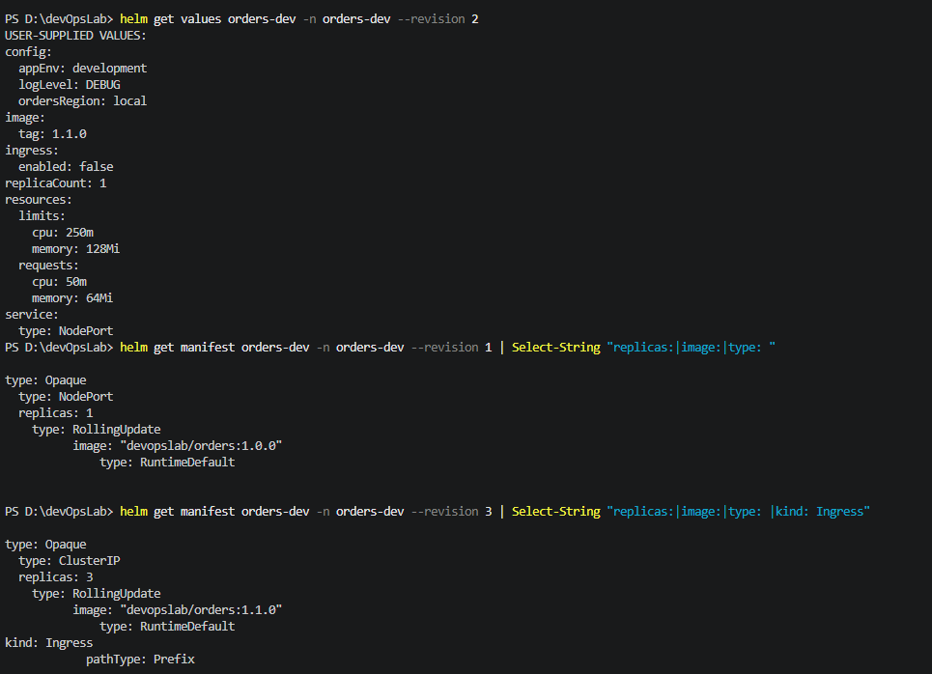
Рисунок 19 — Значення та маніфести різних ревізій

8d. Відкат
helm rollback orders-dev 2 -n orders-dev

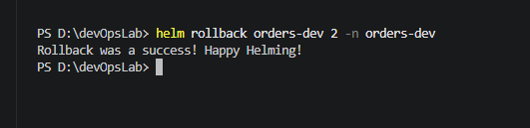
Рисунок 20 — helm rollback orders-dev 2
helm history orders-dev -n orders-dev
kubectl get deployment,service,ingress -n orders-dev

Відкат не видаляє ревізії й не повертає номер назад. Helm створив нову ревізію 5 з конфігурацією ревізії 2 (DESCRIPTION Rollback to 2), а ревізія 4 стала superseded (рис. 21). Після відкату Deployment знову має 1 репліку, Service — тип NodePort (8001:30236/TCP), Ingress видалено.
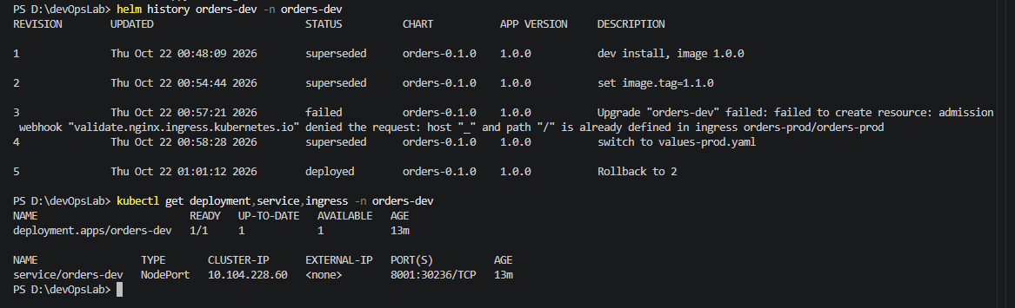
Рисунок 21 — Історія після відкату та стан об'єктів

8e. Видалення релізу
helm uninstall orders-dev -n orders-dev
helm list -A
kubectl get all,configmap,secret,ingress,pvc,jobs -n orders-dev

Реліз видалено однією командою (рис. 22): helm list -A порожній, а в namespace не лишилося подів, Service, Secret-ів і Ingress. Залишився тільки системний ConfigMap kube-root-ca.crt, який Kubernetes автоматично створює в кожному namespace і який не належить релізу.
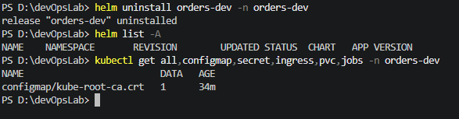
Рисунок 22 — helm uninstall і порожній namespace

9. Завдання на вибір: хук pre-upgrade і тест релізу (варіант b)
Хук і тест потребують встановленого релізу, а в п. 8e його видалено. Тому для демонстрації реліз встановлено заново, а потім один раз оновлено:
helm install orders-dev ./helm/orders -n orders-dev -f helm/orders/values-dev.yaml
kubectl rollout status deployment/orders-dev -n orders-dev

Хук pre-upgrade
Файл helm/orders/templates/hook-pre-upgrade.yaml. Job з анотаціями helm.sh/hook: pre-upgrade і helm.sh/hook-delete-policy: before-hook-creation,hook-succeeded запускається перед кожним helm upgrade. Він виводить ім'я релізу, номер ревізії й цільовий образ, після чого робить wget на /health поточного Service. Якщо поточний реліз не відповідає, Job завершується з помилкою і Helm не застосовує оновлення. Тест релізу описано у файлі helm/orders/templates/tests/test-connection.yaml.
helm get hooks orders-dev -n orders-dev

helm get hooks показує хуки релізу (рис. 23): тестовий Pod orders-dev-test-connection з анотацією helm.sh/hook: test, а нижче у виводі — Job orders-dev-pre-upgrade з анотацією pre-upgrade.
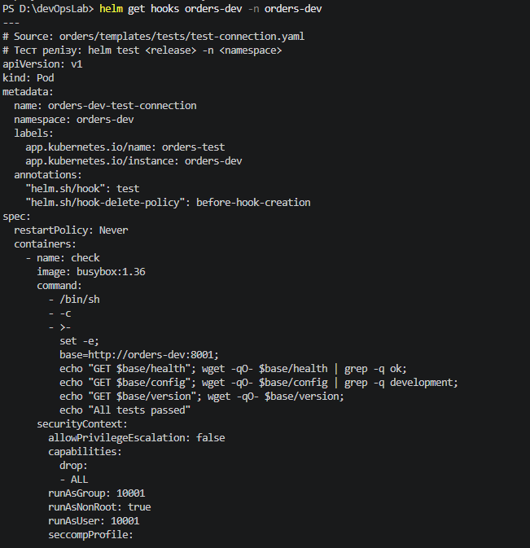
Рисунок 23 — Маніфести хуків релізу
# вікно 1
kubectl get pods -n orders-dev -w
# вікно 2
helm upgrade orders-dev ./helm/orders -n orders-dev -f helm/orders/values-dev.yaml --set image.tag=1.1.0

Під час helm upgrade (рис. 24) спершу створюється под хука orders-dev-pre-upgrade-hj6mm, який проходить стани Pending → ContainerCreating → Running → Completed. Лише після його успішного завершення Helm застосовує новий маніфест: стартує под orders-dev-5ff7bbc8ff-gjpdc з образом 1.1.0, а старий под orders-dev-6cfd548b87-p7tpx переходить у Terminating.
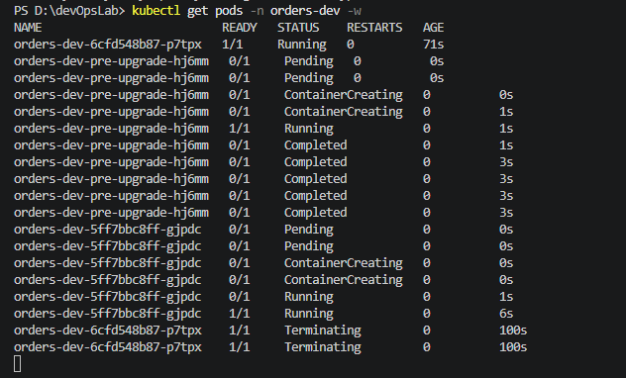
Рисунок 24 — Виконання хука pre-upgrade під час helm upgrade
kubectl get events -n orders-dev --sort-by=.lastTimestamp | Select-String "pre-upgrade"

Події namespace (рис. 25) показують чотири запуски хука — по одному на кожен helm upgrade під час роботи (п. 8a, дві спроби п. 8b і п. 9). Кожен запуск закінчився подією Job completed. Під час першого запуску образ busybox ще не був завантажений, а DNS у minikube тимчасово не відповідав (ErrImagePull, server misbehaving). Kubernetes повторив завантаження, і хук завершився успішно. Це показує, що upgrade чекає завершення хука.
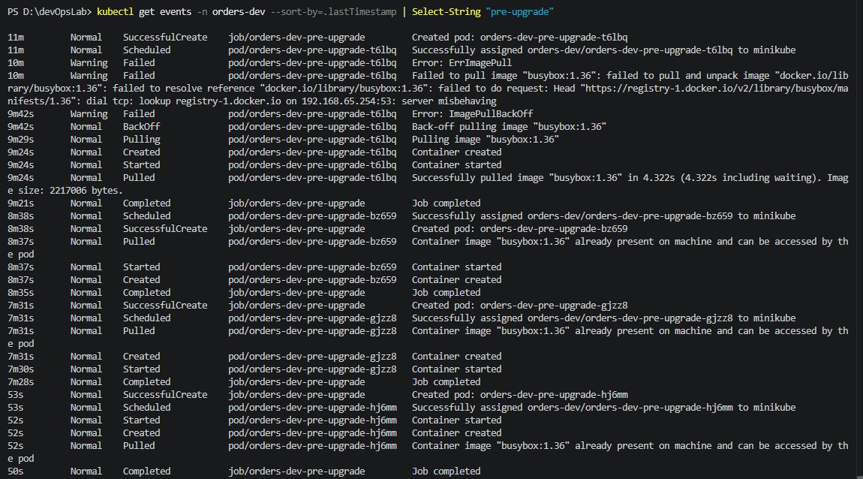
Рисунок 25 — Події Job pre-upgrade

Тест релізу
Pod з анотацією helm.sh/hook: test звертається до Service релізу. /health має містити ok, /config — очікуване значення app_env з values, /version виводиться в лог.
helm test orders-dev -n orders-dev --logs
kubectl get pod orders-dev-test-connection -n orders-dev

Тест пройдено (рис. 26): TEST SUITE: orders-dev-test-connection, Phase: Succeeded. У логах видно запити до /health, /config і /version ({"version":"1.1.0"} — реліз після upgrade, ревізія 2) та рядок All tests passed. Тестовий под має статус Completed.
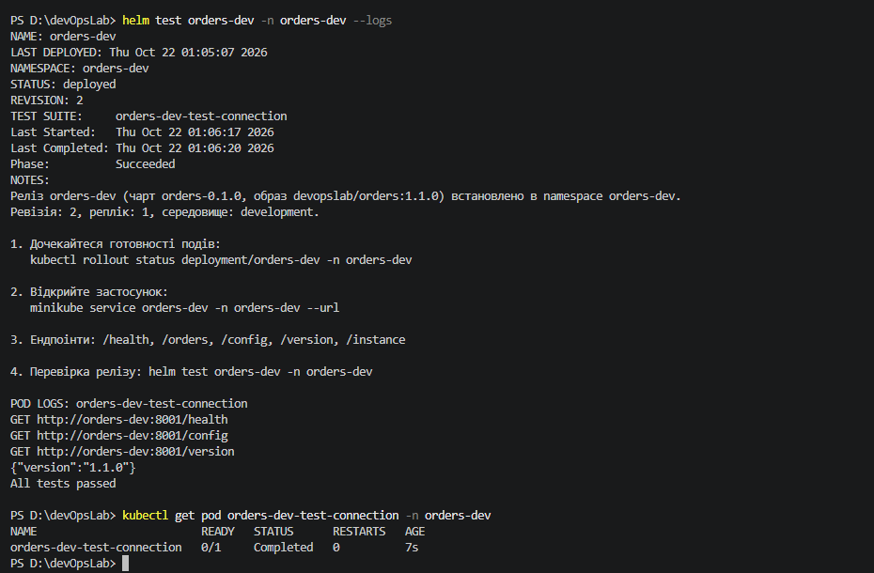
Рисунок 26 — Запуск helm test
Після перевірки реліз і namespace-и видалено: helm uninstall orders-dev -n orders-dev, kubectl delete namespace orders-dev orders-prod.

Висновки
Маніфести ЛР3 перенесено у власний Helm-чарт orders. Усі змінні параметри (образ, тег, репліки, сервіс, ресурси, конфігурація, Ingress, PVC, токен) винесено у values, а імена й мітки формуються іменованими шаблонами з _helpers.tpl. Завдяки цьому в одному кластері одночасно працювали два релізи — orders-dev і orders-prod. Підготовлено два середовища (dev, prod), різницю між ними показано без встановлення через helm template. Продемонстровано повний життєвий цикл релізу: install, upgrade через --set і через файл значень, history, rollback і uninstall. Невдала спроба оновлення зафіксувалася в історії як ревізія failed і не зачепила робочу версію. Хук pre-upgrade перевіряє доступність поточної версії перед кожним оновленням, а helm test підтверджує працездатність релізу. Стан релізу Helm зберігає в Secret-ах sh.helm.release.v1.* у namespace релізу.

